Lavere trykk i morgentrafikken
Etter kraftig redusert trafikk etter nedstengingen av samfunnet er antall passeringer tilbake på normalen. I morgentimene mellom klokka 6 og 9 på hverdagene i juni var trafikken likevel 6 prosent lavere, sammenliknet med hverdagene i juni i fjor.
Totalt antall passeringer i alle bomringene har økt fra 32,1 millioner bompasseringer i juni 2019 til 33,3 millioner bompasseringer i juni 2020. Fordi juni 2019 var første måned med nye bomstasjoner i Osloregionen er trolig registrert trafikk i juni 2019 noe lavere enn faktisk trafikk. Det var i tillegg to flere hverdager i juni i år enn i juni i fjor. I sum forklarer disse forholdene trolig hele økningen i antall passeringer sammenliknet med i fjor.
Vi ser at totalt antall passeringer er tilbake på samme nivå som før nedstengingen av samfunnet, men samtidig ser vi at kjøremønsteret har endret seg noe. I morgentimene på hverdager har vi noe lavere trafikk enn tidligere, mens den er høyere i timene midt på dagen. Ettermiddagsrushet og resten av døgnet er som tidligere, sier trafikkanalytiker i Fjellinjen, Stian Strøm Arnesen.
Fordeling på drivstoffgruppene bensin, diesel og elbil er målt for hele døgnet. Tabellen under viser en prosentvis fordeling for de tre bomringene i juni 2020. På bakgrunn av tiltakene rundt koronaviruset er fordelingen på drivstoffgruppene annerledes enn det den normalt er. Vi ser at elbilandelen er lavere enn det den er i normale tider, trolig grunnet at flere har hjemmekontor.
Tallene er basert på foreløpig tallmateriale og er kun knyttet til trafikken gjennom Fjellinjen sine bomstasjoner.
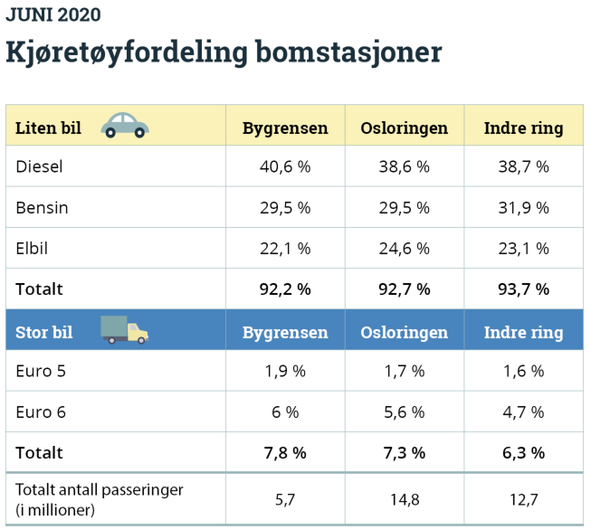
For mer informasjon, kontakt:
Stian Strøm Arnesen, Trafikkanalytiker tlf 951 13 895, stian.arnesen@fjellinjen.no
Håkon Nordahl, Kommunikasjonssjef, tlf 977 59 393, hakon.nordahl@fjellinjen.no

